«Задачи-открытия»: открытые задачи и их применение в образовании
Фрагменты из книжки «Физическая Одиссея», ожидается выход из печати к Новому году
А.Л. Камин, А.А. Камин kanin.alik@gmail.com
- Пролог. «Испорченный телефон».
- Что такое открытые задачи.Разновидности открытых задач.
- Зачем нужны открытые задачи.
- Как решать открытые задачи:эвристические вопросы, эвристический сценарий
- Как решать открытые задачи в совместной работе с учениками
- Где взять открытые задачи.
- Как составлять открытые задачи
- Как можно использовать открытые задачи при изложении базового материала

Пролог. «Испорченный телефон»
Капитан говорит адъютанту:
«Как вы знаете, завтра произойдет солнечное затмение, а это бывает не каждый день. Соберите личный состав завтра в 5 часов на плацу в походной одежде. Они смогут наблюдать это явление, а я дам необходимые объяснения. Если будет идти дождь, то наблюдать будет нечего, так что в этом случае оставьте людей в казарме».
Адъютант передает эту команду дежурному капралу:
«По приказу капитана завтра утром в 5 часов состоится затмение на плацу людей в походной одежде. Капитан даст необходимые объяснения в казарме насчет этого редкого явления, если будет дождливо, а это бывает не каждый день».
Дежурный капрал – солдатам:
«Завтра в 5 часов капитан произведет солнечное затмение в походной одежде на плацу. Если будет дождливо, то это редкое явление состоится в казарме, а это бывает не каждый день».
И, наконец, один солдат – другому:
«Завтра в самую рань, в 5 часов, солнце на плацу произведет затмение капитана в казарме. Если будет дождливо, то это редкое явление состоится в походной одежде, а это бывает не каждый день».

Что такое открытые задачи? Обычнозадачи, применяемые в курсе физики, точно поставлены, они, как правило, допускают единственный подход к решению и имеют единственный ответ. Такие задачи будем называть «закрытыми». А под «открытой задачей» будем понимать задачу, допускающую различные подходы к решению, приводящие, в принципе, к различным ответам.
Можно сказать, что открытая задача – это ситуация, из которой здесь и сейчас не видно приемлемого выхода – но требуется этот выход найти.

Охотники за невидимкой.Можно ли увидеть воздух? Можно ли его сфотографировать? Если нет, то почему? Если да, то как?

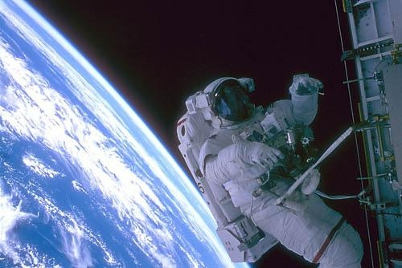

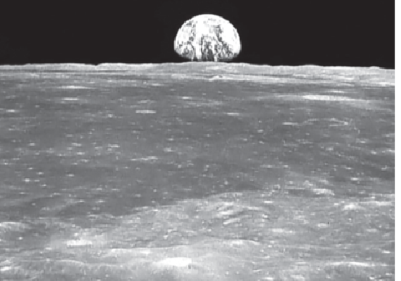
7. Восход Земли.На фото вы видитеЗемлю как светило с поверхности Луны. Восход Луны на Земле длится примерно 7 минут. Сколько времени длится восход Земли на Луне?

18.Без перекоса. Когда строился Исаакиевский собор в Петербурге, перед его строителями возникла задача: надо было срезать все сваи, забитые под фундамент, строго под один уровень. Главный строитель собора Монферан предложил...А что бы вы предложили на его месте?

19.Янтарь крепче гранита? На берегу Балтийского моря можно найти кусочки янтаря и гранитную гальку. Галька округлая, поскольку «обработана» морем, а кусочки янтаря имеют острые углы. Гранит гораздо тверже янтаря, почему же тогда море обрабатывает твердый гранит, но не обрабатывает янтарь?
Решение.
Как море обрабатывает гальку? Если посмотреть на поведение камешка у берега, видно, что прибой катает его по дну. Очевидно, песок(один из твердейших материалов) постепенно обдирает гранит, у берега можно найти даже куски стеклянных бутылок с округлыми «обработанными» краями.
Если подержать в руке гальку и янтарь примерно одинаковых размеров, можно убедиться, что кусочек янтаря гораздо легче, т.е. у янтаря гораздо меньше плотность. Смотрим в таблицу: плотность янтаря 1,05-1,1г/см³, плотность гранита – 2,5 -3г/см³, плотность морской воды 1,02 – 1,03г/см³.
Очевидно, степень «обработки» тела донным песком зависит от силы, с которой тело прижимается ко дну, т.е. от веса тела в воде. Для наглядности можно сравнить, какую часть вес тела в воде составляет от веса в воздухе (при заданной плотности тела), т.е. найти для гранита и янтаря величину
.
Поскольку
p_{ж} =mg –F_{A} =g(ρ – ρ_{ж})V,
имеем, очевидно
,
подставляя табличные величины(наибольшие значения), получим δ_{Г} ≈0,66, δ_{Я} ≈0,064.
Т.е. вес гранита в воде составляет 66% от нормального, а вес янтаря – всего 6,4%. Из-за того, что янтарь почти не прижимается ко дну, дно его почти не «обрабатывает!

80.Волшебная кастрюля. Некоторые фирмы выпускают кастрюли с необычным дном. Пустую кастрюлю ставят на плиту, она быстро нагревается до 98⁰С, а затем поглощает тепло без изменения температуры. Когда температура станет опять расти, кастрюлю нужно снять с плиты и положить в нее овощи. Длительное время температура в кастрюле будет держаться на отметке 98⁰С, так что овощи будут тушиться без воды. Как может быть устроена такая кастрюля? Опишите принцип ее действия.
81.Не сгореть в аду. Температура газовой струи, вырывающейся из сопла ракеты, превышает4000⁰, самый тугоплавкий металл вольфрам плавится при 3380⁰. При выходе космического корабля на орбиту двигатель должен проработать несколько минут, но рули, управляющие струей, даже сделанные из вольфрама, расплавятся гораздо раньше. Керамика не подходит из-за резких механических нагрузок. Что бы вы предложили для решения этой проблемы?

Решение.
Можно ли добиться, чтобы тело, которое соприкасается с раскаленным газом, оставалось сравнительно холодным? Вы этого добиваетесь каждый день, когда кипятите чайник на газовой плите. Пока вода не выкипела, температура чайника никогда не превысит 100⁰ С -температуры кипения воды, хотя температура пламени вряд ли меньше 1000⁰ С.
Точно так же, если вы внесли в комнату чайник со льдом, температура чайника никогда не превысит 0⁰ С, пока весь лед не расплавится.
Так что выход из положения – сделать так, чтобы детали двигателя содержали материал, который будет плавиться и тем самым не даст перегреться этим деталям. Поэтому конструкторы придумали такой выход из положения: детали сделали пористыми, а поры заполнили медью. Во время работы двигателя медь плавилась, зато температура деталей не превышала температуру плавления меди 1085⁰С , а такую температуру детали могли выдержать.
Под лежачий камень. В Феодосии во время археологических поисков обнаружили развитую водопроводную сеть. Озадачивало то, что трубы, по которым вода подавалась в город, шли с куч щебня, набросанных на самых возвышенных местах. Никаких емкостей для воды на кучах не было.
Как действовал водопровод?
Если население города увеличится, то как увеличить производительность водопровода? Не можете ли вы приближенно рассчитать эту производительность?
В результате прямого наблюдения выяснилось, как именно работает водопровод: за ночь камни остывали, а утром влажный ветер с моря оставлял на них росу, которая постепенно собиралась в трубах. Остается сомнение: достаточно ли росы, чтобы обеспечить водой город? Ниже приводится оценочный расчет, снимающий это сомнение.
Пусть площадь куч щебня 1 км², их высота −10 м. Тогда объем куч – 10⁷ м³, приблизительно треть этого объема – V = 3∙10⁶ м³ - занимает воздух (водяной пар занимает такой же объем). Примем температуру камней t₂ = 15ºС температуру ветра t₁= 30^{о}С, относительную влажность воздуха около 0,7.
Масса сконденсировавшейся воды
,
где ϕ - относительная влажность воздуха, ρ– плотность водяного пара в воздухе, ρ_{н} - плотность насыщенного пара при данной температуре. Для 30^{о}С ρ_{н1} = 30,3 г/м³, для 15⁰С ρ_{н2} = 12,8 г/м³. Приняв ориентировочно ϕ = 0,7, V = 3∙10⁶ м³ получим m = 25 000 кг. Этого для древней Феодосии должно было хватить – в древности город считался крупным, если в нем было несколько тысяч жителей.
126. Печка для Пикара. Отважный воздухоплаватель Огюст Пикар собрался подняться на воздушном шаре в стратосферу, на высоту 17 км. Он знал, что там не теплее, чем в Антарктиде. Как бы Вы на месте Пикара обогревали пассажирскую гондолу? Гондола представляет собой металлический шар с окошками. Учтите, что каждый лишний грамм препятствует подъему.
Решение.
Как сделать, чтобы стратонавтам было тепло?

Стандартные варианты:
Не нагревать гондолу вообще, обойтись теплой одеждой или греться горячими напитками.
Обычная печка.
Электрокамин или что-либо подобное.
«Химическая грелка» (вода + H₂SO₄).
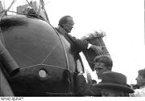
Все эти варианты предполагают много «лишних граммов» на борту. Нельзя ли сделать так, чтобы гондола нагревалась сама собой, как в волшебной сказке? Для этого надо поискать источники тепла в ближайшем окружении гондолы – в небе. Вы, видимо, уже догадались, что в небе есть бесплатный источник тепла – Солнце. Тем более, что облаков на такой высоте нет. Осталось ответить на вопрос: как сделать, чтобы Солнце эффективно нагревало гондолу? Другими словами, гондола должна поглощать солнечное излучение. Из жизненного опыта вам известно, что темные поверхности нагреваются солнцем гораздо сильнее, чем светлые. Можно сказать, темные поверхности поглощают солнечное излучение, а светлые – отражают его.
Так что гондолу можно покрасить в черный цвет(фото).

Проверим эту идею с помощью численной оценки. Для этого нужно оценить, сколько энергии передает Солнце гондоле в единицу времени.
Мощность излучения, падающая от Солнца на1 м², известна. Это – солнечная постоянная α = 1,4∙10³ Вт/м². При полном поглощении будет поглощаться мощность
N = α∙S, где S -площадь поперечного сечения гондолы. При радиусе гондолы 2 м, площадь сечения S = πR² = 12,5 м², и поглощаемая мощность равна 17,5 кВт – более чем достаточно.
Точки роста
1. Когда Пикар при испытаниях покрасил гондолу в черный цвет, оказалось, что на борту слишком жарко. Что бы Вы дальше делали на месте Пикара? Как регулировать отопление гондолы?
2. В расчете мы полагали, что солнечная постоянная в стратосфере такая же, как у поверхности земли. Разберитесь, не ошибка ли это?

